温州大学计算机与人工智能学院
《算法设计与分析》 实验报告
实验名称： | 分支限界法
班 级： | 22计算机2 | 姓 名： | 李宇朋 | 学 号： | 22211860211
实验地点： | 5b | 日 期： | 12.11

【一、实验目的】

掌握分支限界法的基本解题思路和剪枝技术。能够用广度优先搜索算法配合
适当的搜索路径表记录技术和剪枝技术解决巨大解空间的搜索问题。

【二、实验环境】

DEV-C++

【三、实验内容和要求】

要求编写一个基于队列或优先队列数据结构的程序，在解空间树进行广度优先搜索，充
分利用控制剪枝、限界剪枝和约束剪枝，使用状态变量或其它路径记录技术跟踪队列中的搜
索路径，搜索期间用一个全局 T 型变量不断更新当前最优值。

【四、实验步骤】

1. Red and Black
#include <iostream>
#include <queue>
#include <cstring>

int w, h;
char map[21][21];
int vis[21][21];
int cnt;
int cx, cy;
int moves[4][2] = {{-1,0}, {1,0}, {0,-1}, {0,1}};

struct Point {
int x, y;
Point(int x0 = 0, int y0 = 0) : x(x0), y(y0) {}
};

int main() {
std::queue<Point> q;
do {
std::cin >> w >> h;
if (w == 0 && h == 0)
break;
for (int i = 1; i <= h; i++)
for (int j = 1; j <= w; j++) {
std::cin >> map[i][j];
if (map[i][j] == '@') {
cx = j;
cy = i;
}
}
memset(vis, 0, sizeof(vis));
q.push(Point(cx, cy));
vis[cy][cx] = 1;
cnt = 1;
while (!q.empty()) {
Point p = q.front();
q.pop();
for (int i = 0; i < 4; i++) {
Point np(p.x + moves[i][0], p.y + moves[i][1]);
if (np.x >= 1 && np.x <= w && np.y >= 1 && np.y <= h
&& !vis[np.y][np.x] && map[np.y][np.x] == '.') {//剪枝
q.push(np);
vis[np.y][np.x] = 1;
cnt++;
}
}
}
std::cout << cnt << std::endl;
} while (w != 0 || h != 0);
return 0;
}
2.最大团问题

#include <iostream>
#include <queue>
#include <bitset>
#include <vector>
using namespace std;
#define N 50

int n;
int a[N + 2][N + 2];
int bestn;
bitset<N + 2> bestNodes;

struct Node {
int level;
int cn;
bitset<N + 2> x;
Node(int le0 = 0, int cn0 = 0) : level(le0), cn(cn0) {}
bool operator<(const Node &b) const {
return cn + n - level < b.cn + n - b.level;
}
};

void bfs() {
priority_queue<Node> q;
q.push(Node(0, 0));

while (!q.empty()) {
Node qn = q.top();
q.pop();

if (qn.level == n) {
if (qn.cn > bestn) {
bestn = qn.cn;
bestNodes = qn.x;
}
break;
}

int i = qn.level + 1;
bool OK = true;

for (int j = 1; j < i; j++) {
if (qn.x[j] && a[i][j] == 0) {
OK = false;
break;
}
}

Node newqn = qn;
newqn.level = qn.level + 1;

if (OK) { // 当前点符合完全图条件
newqn.cn = qn.cn + 1;
newqn.x[newqn.level] = 1;
q.push(newqn);

if (newqn.cn > bestn) {
bestn = newqn.cn;
bestNodes = newqn.x;
}
}

newqn.cn = qn.cn;
newqn.x[newqn.level] = 0;

if (newqn.cn + n - newqn.level > bestn)
q.push(newqn);
}
}

int main() {
while(1){
cin >> n;
if (n == 0)
break;

for (int i = 1; i <= n; i++)
for (int j = 1; j <= n; j++)
cin >> a[i][j];

bestn = 0;
bfs();
cout << bestn << endl;

for (int i = 1; i <= n; i++) {
if (bestNodes[i]) cout << 1 << " ";
else cout << 0 << " ";
}
cout << endl;

};

return 0;
}

【五、实验结果与分析】

1. Red and Black
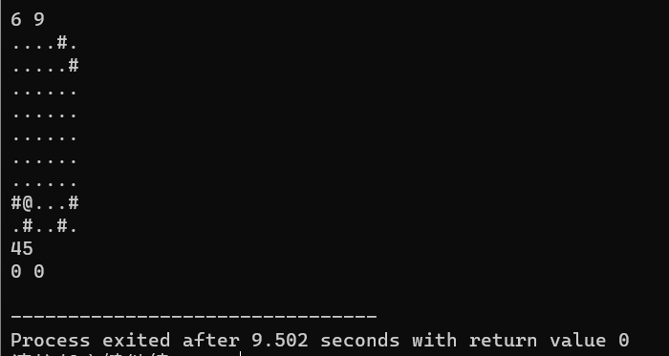

2最大团问题

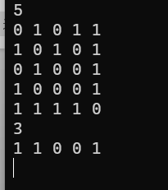

【六、思考题】

【七、教师评语】

实验成绩： 教师： 年 月 日

